Fiche Sport

9 – Basket-Ball

Mise à jour : 24 septembre 2019
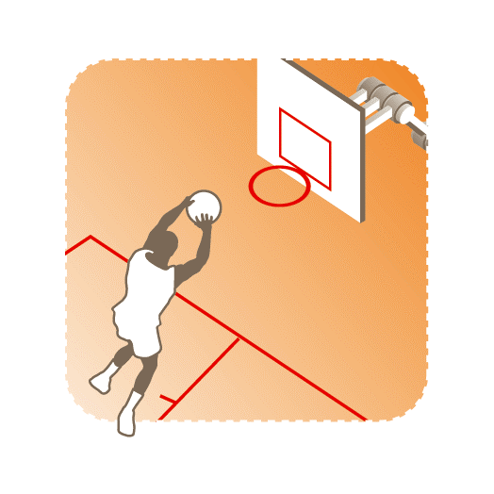
Sommaire

Introduction |  | Page 3
Pour un sport scolaire ambitieux démocratisé et accessible |  | Page 4
Pour un sport scolaire innovant |  | Page 29
Pour un sport scolaire éthique, solidaire démocratique et responsable |  | Page 31
Membres CMN |  | Page 35
Annexes |  | Page 36

Introduction

La règlementation du sport se réfère à la fois au Règlement Intérieur, au Règlement Fédéral UNSS et à la fiche sport.

La Fiche Sport Basket-Ball a pour objectif de préciser à travers les trois axes de développement de l’UNSS, Accessibilité, Innovation et Responsabilité, les directives réglementaires et les moyens de développement du sport.

La fiche sport donne le cadre obligatoire des championnats qualificatifs pour les championnats de France (soit académique, soit inter-académique en fonction du sport).

Elle offre par ailleurs des pistes de développement et une grande souplesse d’organisation du sport pour les AS et lors des phases départementales et académiques. Elle intègre dans la vie des AS et dans le déroulement des championnats les axes prioritaires du PNDSS.

La Direction Nationale après concertation avec la CMN, peut décider, en fonction du nombre d’inscrits à la date butoir des qualifications, d’annuler un championnat de France.

En tout état de cause un championnat de France ne pourra être organisé avec moins de QUATRE AS qualifiées.

Valable l’année scolaire 2019 - 2020, la Fiche Sport Nationale pourra être mise à jour au cours de cette période. Seule la Fiche Sport en ligne https://unss.org/sports/ fait foi.

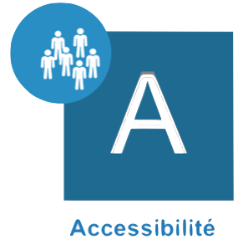
Pour un sport scolaire ambitieux démocratisé et accessible à tous les publics, sur tous les territoires, ouvert sur le monde

Compétition

Calendrier

Se référer au Fichier « Calendrier des Championnats de France », régulièrement mis à jour sur le site https://unss.org/competitions/

Catégories d’âge 2020

Benjamins | nés en 2007 2008 et 2009
Minimes | nés en 2005 et 2006
Cadets | nés en 2003 et 2004
Juniors | nés en 2001 et 2002
Seniors | nés en 2000 et avant

Modalités de remboursement aux équipes

La Direction nationale effectue aux services régionaux des remboursements des déplacements aux championnats de France en fonction des kms parcourus et du nombre de personnes transportées.

Certificat Médical
Textes de Référence :
- LC Sécurité

Le Certificat Médical n’est plus nécessaire sauf pour les sports suivants :
- Rugby,
- Tir sportif,
- Parapente.

Conditions de participation générales pour les championnats de France par équipes d’établissement de Basket-Ball

Les Championnats par Équipe d’Établissement sont ouverts à toutes les équipes d’Association Sportive sauf :

- Les Associations Sportives qui ont été classées les 2 années précédentes (2018 et 2019), dans les 8 premières équipes des championnats de France par Équipe d’Établissement, à savoir accès au ¼ de finales (Annexe 1).

Si ces Associations Sportives ne sont pas classées dans les 4 premières équipes, l’année n+1,
lors des Championnats de France Excellence, elles pourront à nouveau s’inscrire en championnat équipe établissement

- Les Associations Sportives qui ont été classées dans les 4 premières des championnats de France Excellence de l’année précédente (2019), dans la même catégorie d’âge et de sexe, (Annexe 2).

Cette disposition ne concerne pas les équipes émanant de Section Sportive Scolaire qui doivent concourir en Excellence et peuvent concourir également en équipe d’établissement sous deux conditions :
      - avoir renseigné à la date du 20 décembre 2019 tous leurs élèves inscrits en Section Sportive Scolaire, ce listing sera à disposition des services UNSS et des animateurs d’AS en janvier 2020,
      - avoir une équipe de l’association sportive inscrite qui a effectivement participé en excellence dans la même catégorie.

Pour les équipes Établissement d’Association Sportive nommées dans ce tableau (Annexe 2), et dans ce cas seulement, AUCUNE équipe d’Établissement ne peut participer au Championnat de France par Équipe d’Établissement y compris aux phases qualificatives.

- les Associations Sportives n’ayant pas assisté au Protocole des championnats de France en 2019 (Annexe 3).

- les Associations Sportives ayant fait forfait dans les dix jours précédant les championnats de France en 2019 (Annexe 4).

- les équipes « hors SSS » ayant opté pour une inscription en championnat de France Excellence dans la même catégorie d’âge et de sexe.

- Les équipes comportant au moins UN élève inscrit en Section Sportive Scolaire, en Pôle espoir ou Pôle France.

- les équipes comportant au moins UN élève inscrit sur une liste fédérale fournie à l’UNSS par la FFBB.
Donc, les équipes comportant en minimes, cadets, juniors au moins un joueur sur une liste des jeunes en contrat professionnel, rémunéré en centre de formation, des clubs de Jeep Elite, de pro B et de LFB, communiqué à l’UNSS par la FFBB au 1 novembre.
La date d’envoi de cette liste fait foi pour toute l’année scolaire.

- les équipes comportant un élève inscrit et sur les listes de Haut Niveau du Ministère des Sports en 2020 (Reconversion, Élite, Senior, Collectifs nationaux / Partenaires, Espoir, Relève / Jeune).
La date d’envoi de cette liste fait foi pour toute l’année scolaire.
NB :
- un élève qui a participé à une rencontre excellence lors de l’année scolaire en cours et dans le même sport ne peut plus concourir en équipes d’établissement.

- tout élève ayant été inscrit en SSS dans les deux années précédentes (2017 – 2018 et/ou 2018 – 2019), ne sera pas autorisé à concourir en équipe d’établissement, à l’exception d’un changement d’établissement. Ce listing sera à disposition des services UNSS et des animateurs d’AS en septembre 2019.
Championnats de France UNSS Équipes d’Établissement Basket-Ball

Composition des Équipes | 10 compétiteurs maximum sur l’ensemble des championnats :  - MINIMES avec M1, M2, C1  (1 C1 maximum sur la feuille de composition d’équipe déposée à l’accueil)  Surclassement interdit  - CADETS avec M2, C1 et C2  Surclassement interdit
Jeune ARBITRE | 1 Jeune Arbitre par équipe qualifié  Certifié académique minimum  Il peut être d’une autre association sportive de l’académie  Il ne peut pas être joueur lors de la compétition  En cas d’absence, l’association sportive concernée ne pourra participer au championnat de France
JEUNE COACH | 1 Jeune Coach obligatoire de niveau académique par équipe, il est coach ou coach adjoint  Il est issu de la même AS (même numéro d’AS)  Il ne peut pas être joueur lors de la compétition  Sur le banc : 1 coach, 1 coach adjoint (dont 1 personne majeure sur le banc) + 1 accompagnateur possible  En cas d’absence, l’association sportive concernée ne pourra participer au championnat de France
TYPE DE JEU | 5x5
NOMBRE DE JOUEURS MINIMUM SUR LE TERRAIN | DÉBUT DE MATCH | 5
 | PENDANT LE MATCH | 2
NOMBRE DE JOUEURS SUR LA FEUILLE DE MATCH | 10
NOMBRE DE JOUEURS POUR UN TOURNOI | 10
NoMBRE DE FAUTES PERSONNELLES | 4 sur les tournois / 5 sur match sec
Nombre de fautes / Équipe | 4 (LF à la 5è)
 | MINIMES |  | CADETS
BALLONS FILLES | Taille 6
BALLONS GARÇONS | Taille 7
ligne des 3 points | 6m75
DURÉE D’UN MATCH PAR JOUR À TITRE INDICATIF | 4 x 8’ |  | 4 x 10’
SI 2 MATCHES DANS LA MÊME JOURNÉE | 4 x 6’ |  | 4 x 8’
DURÉE TOTALE DE  JEU PAR JOUR | 50’  (temps effectif) |  | 64’  (temps effectif)
MIXITÉ | Pas de mixité
DIVERS | Pas de match nul ; faire disputer autant de prolongations que nécessaire pour départager les équipes :  - 5’ si un match  - 3’ si plusieurs matches

Informations complémentaires

rÉglement | UNSS
Tenue de compÉtition | Cf Règlement Fédéral (II, B : la tenue de compétition).  Les concurrents représentent l'AS de leur établissement et doivent en porter les couleurs : maillot d’AS obligatoire (maillot de club interdit)  Les règles concernant les publicités sont indiquées dans le Règlement Fédéral.
Formule de compÉtition | Matches de poules, ¼ de finale, ½ finales, matches de classement, finale
E-marque | Possible en fonction des organisations
ModalitÉS de qualification | Niveau inter-académique
Nombre d’Équipes | 16 maximum par championnat minimes et cadets
Titres dÉcernÉs | Champion de France UNSS par équipe d’établissements minimes filles  Champion de France UNSS par équipe d’établissements minimes garçons  Champion de France UNSS par équipe d’établissements cadets garçons

Championnats de France UNSS Équipes d’Établissement Basket-Ball Juniors Garçons

Composition des Équipes | 10 compétiteurs maximum sur l’ensemble des championnats :  - JUNIORS avec C2, J1, J2  Surclassement interdit
Jeune ARBITRE | 1 Jeune Arbitre par équipe qualifié  Certifié académique minimum  Il peut être d’une autre association sportive de l’académie  Il ne peut pas être joueur lors de la compétition  En cas d’absence, l’association sportive concernée ne pourra participer au championnat de France
JEUNE COACH | 1 Jeune Coach obligatoire de niveau académique par équipe, il est coach ou coach adjoint  Il est issu de la même AS (même numéro d’AS)  Il ne peut pas être joueur lors de la compétition  Sur le banc : 1 coach, 1 coach adjoint (dont 1 personne majeure sur le banc) + 1 accompagnateur possible  En cas d’absence, l’association sportive concernée ne pourra participer au championnat de France
TYPE DE JEU | 5C5
NOMBRE DE JOUEURS MINIMUM SUR LE TERRAIN | DÉBUT DE MATCH | 5
 | PENDANT LE MATCH | 2
NOMBRE DE JOUEURS SUR LA FEUILLE DE MATCH | 10
NOMBRE DE JOUEURS POUR UN TOURNOI | 10
BALLONS GARÇONS | Taille 7
ligne des 3 points | 6m75
NoMBRE DE FAUTES PERSONNELLES | 4 sur les tournois / 5 sur match sec
Nombre de fautes /Équipe | 4 (LF à la 5è)
DURÉE D’UN MATCH PAR JOUR À TITRE INDICATIF | 4 x10’
SI 2 MATCHES DANS LA MÊME JOURNÉE | 4 x 8’
DIVERS | Pas de match nul ; faire disputer autant de prolongations que nécessaire pour départager les équipes :  - 5’ si un match  - 3’ si plusieurs matches
DURÉE TOTALE DE  JEU PAR JOUR | 64’  (temps effectif)
MIXITÉ | Pas de mixité
Informations complémentaires

rÉglement | UNSS
Tenue de compÉtition | Cf Règlement Fédéral (II, B : la tenue de compétition).  Les concurrents représentent l'AS de leur établissement et doivent en porter les couleurs : maillot d’AS obligatoire (maillot de club interdit)  Les règles concernant les publicités sont indiquées dans le Règlement Fédéral.
Formule de compÉtition | Matches de poules, ¼ de finale, ½ finales, matches de classement, finale sauf forfait d’équipes(s).
E-marque | Possible en fonction des organisations
ModalitÉS de qualification | Niveau inter-académique
Nombre d’Équipes | 12 maximum pour le championnat Juniors Garçons
Titres dÉcernÉs | Champion de France UNSS par Équipe d’Établissement Juniors Garçons

Championnats de France UNSS Équipes d’Établissement Basket- Ball Lycées Filles

Composition des Équipes | 10 compétiteurs maximum sur l’ensemble du championnat  - LYCÉES FILLES avec M2, C1, C2, J1, J2  Surclassement interdit
Jeune ARBITRE | 1 Jeune Arbitre par équipe qualifié  Certifié académique minimum  Il peut être d’une autre association sportive de l’académie  Il ne peut pas être joueur lors de la compétition  En cas d’absence, l’association sportive concernée ne pourra participer au championnat de France
JEUNE COACH | 1 Jeune Coach obligatoire de niveau académique par équipe, il est coach ou coach adjoint  Il est issu de la même AS (même numéro d’AS)  Il ne peut pas être joueur lors de la compétition  Sur le banc : 1 coach, 1 coach adjoint (dont 1 personne majeure sur le banc) + 1 accompagnateur possible  En cas d’absence, l’association sportive concernée ne pourra participer au championnat de France
TYPE DE JEU | 5x5
NOMBRE DE JOUEURS MINIMUM SUR LE TERRAIN | DÉBUT DE MATCH | 5
 | PENDANT LE MATCH | 2
NOMBRE DE JOUEURS SUR LA FEUILLE DE MATCH | 10
NOMBRE DE JOUEURS POUR UN TOURNOI | 10
BALLONS FILLES | Taille 6
ligne des 3 points | 6m75
NoMBRE DE FAUTES PERSONNELLES | 4 sur les tournois / 5 sur match sec
Nombre de fautes /Équipe | 4 (LF à la 5è)
DUREE d’UN MATCH PAR JOUR A TITRE INDICATIF | 4 x 10’
SI 2 MATCHES DANS LA MÊME JOURNÉE | 4 x 8 ‘
DIVERS | Pas de match nul ; faire disputer autant de prolongations que nécessaire pour départager les équipes :  - 5’ si un match  - 3’ si plusieurs matches
DURÉE TOTALE DE  JEU PAR JOUR | 64’  (temps effectif)
MIXITÉ | Pas de mixité

Informations complémentaires

règlement | UNSS
Tenue de compÉtition | Cf Règlement Fédéral (II, B : la tenue de compétition).  Les concurrents représentent l'AS de leur établissement et doivent en porter les couleurs : maillot d’AS obligatoire (maillot de club interdit)  Les règles concernant les publicités sont indiquées dans le Règlement Fédéral.
Formule de compÉtition | Matchs de poules, ¼ de finale, ½ finales, matches de classement, finale sauf forfait d’équipes(s).
E-marque | Possible en fonction des organisations
ModalitÉS de qualification | Niveau inter-académique
Nombre d’Équipes | 16 maximum
Titres dÉcernÉs | Champion de France UNSS par Équipe d’Établissement lycées filles

Modalités de qualification à 16 équipes (Minimes, Cadets et Lycées Filles)

 | Inter-académies |  |  | Nombre d’équipes qualifiées
1 | Amiens | Lille |  | 1
2 | Créteil | Paris | Versailles | 2
3 | Caen | Rennes | Rouen | 2
4 | Nancy/Metz | Reims | Strasbourg | 2
5 | Besançon | Dijon |  | 1
6 | Nantes | Orléans/Tours |  | 2
7 | Bordeaux | Limoges | Poitiers | 1
8 | Clermont-Ferrand | Grenoble | Lyon | 2
9 | Montpellier | Toulouse |  | 1
10 | Aix/Marseille | Corse | Nice | 1
 | TOTAL |  |  | 15

+ 16ème place
Si 0 équipe des Ultramarins 1 équipe de l’Académie organisatrice
Si 1 équipe des Ultramarins qualifiée
Si 2 équipes des Ultramarins Se référer au tableau du Règlement Fédéral

Modalités de qualification à 12 équipes (Juniors Garçons)

 | Inter-académies |  |  | Nombre d’équipes qualifiées
1 | Amiens | Lille |  | 1
2 | Créteil | Paris | Versailles | 2
3 | Caen | Rennes | Rouen | 1
4 | Nancy/Metz | Reims | Strasbourg | 1
5 | Besançon | Dijon |  | 1
6 | Nantes | Orléans/Tours |  | 1
7 | Bordeaux | Limoges | Poitiers | 1
8 | Clermont-Ferrand | Grenoble | Lyon | 1
9 | Montpellier | Toulouse |  | 1
10 | Aix/Marseille | Corse | Nice | 1
 | TOTAL |  |  | 11

9 Inter-académies qualifient 1 équipe 1 Inter-académies qualifie 2 équipes

+ 12ème place
Si 0 équipe des Ultramarins 1 équipe de l’Académie organisatrice
Si 1 équipe des Ultramarins qualifiée
Si 2 équipes des Ultramarins Se référer au tableau du Règlement Fédéral
Remontée des résultats des Championnats qualificatifs

Date limite de transmission des résultats Inter-académiques par les coordonnateurs d’IA :

- 17 avril 2020 pour les minimes G et F, cadets

- 6 mars 2020 pour les juniors, lycées filles

Après les dates limites de transmission des qualifications Inter-académiques, aucun résultat qualificatif aux Championnats par Équipe d’Établissement ne sera pris en compte.

Adresse de saisie : https://udb.unss.org/qualifscf

Code d’accès : propre à chaque SR

Les serpentins

Les équipes qualifiées sont placées en fonction des résultats des Championnats de France 2019 selon la méthode des serpentins.

16 équipes

Poule A | Poule B | Poule C | Poule D
IA du | IA du | IA du | IA du
Champion | 3ème | 2ème | 4ème
2019 | 2019 | 2019 | 2019
IA du | IA du | IA du | IA du
8ème | 7ème | 6ème | 5ème
2019 | 2019 | 2019 | 2019
IA du  9ème  2019 | IA du  10ème  2019 | IA du  11ème  2019 | Ultramarin
 |  |  | Ou
 |  |  | Académie
 |  |  | organisatrice
IA du | IA du | IA du | IA du
15ème | 14ème | 13ème | 12ème
2019 | 2019 | 2019 | 2019

12 équipes

Poule A | Poule B | Poule C | Poule D
IA du | IA du | IA du | IA du
Champion | 3ème | 2ème | 4ème
2019 | 2019 | 2019 | 2019
IA du | IA du | IA du | IA du
8ème | 7ème | 6ème | 5ème
2019 | 2019 | 2019 | 2019
IA du  9ème  2019 | IA du  10ème  2019 | IA du  11ème  2019 | Ultramarin  Ou  Académie  organisatrice

On veille ensuite à ce que deux équipes de la même inter-académie ne se rencontrent pas dans ce 1er tour de poule.

Championnat de France des LP 3x3 Filles et Garçons par Équipe d’Établissement

Conditions de participation

Les Championnats 3x3 LP par Équipe d’Établissement sont ouverts à toutes les équipes d’association sportive ayant des élèves inscrits dans une classe de LP sauf :

- Les équipes comportant des élèves inscrits sur la liste des Sections Sportives Scolaires, des Pôles Espoir, sur une liste des jeunes en contrat professionnel, rémunérés en centre de formation des clubs de Pro A et de Pro B, et de LFB communiquée à l’UNSS par la FFBB en septembre et sur les listes de Haut Niveau du Ministère des Sports en 2020 (Reconversion, Élite, Senior, Collectifs nationaux / Partenaires, Espoir, Relève / Jeune).
- Championnat ouvert uniquement aux élèves de fillières professionnels. Cochez la case Section professionnelle lors de la création de la licence.

COMPOSITION DES ÉQUIPES | Cadet (te)s-Junior(e)s-Sénior(e)s (uniquement S1 = 2000) 1 seul senior dans la composition de l’équipe  5 compétiteurs ou compétitrices maximum et 4 minimum sur l’ensemble des championnats.  Mixité interdite.  Pas de Surclassement.
JEUNE ARBITRE | 1 Jeune Arbitre par équipe qualifié  Certifié académique minimum  Il peut être d’une autre association sportive de l’académie  Il ne peut pas être joueur lors de la compétition  En cas d’absence, l’association sportive concernée ne pourra participer au championnat de France
JEUNE COACH | 1 Jeune Coach obligatoire de niveau académique par équipe, il est coach ou coach adjoint  Il est issu de la même AS (même numéro d’AS)  Il ne peut pas être joueur lors de la compétition  Se référer au règlement 3x3 : le coach intervient avant, après la rencontre et pendant les temps morts MAIS interdiction de coacher pendant la rencontre.  Le jeune coach a le droit d’être sur le banc.  En cas d’absence, l’association sportive concernée ne pourra participer au championnat de France.
TYPE DE JEU | 3x3 sur demi-terrain de Basket- ball (1 seul panier)  Règlement FIBA adapté UNSS
NOMBRE DE JOUEURS  MINIMUM SUR LE  TERRAIN | DÉBUT DE MATCH | 3
 | PENDANT LE MATCH | 2¹
NOMBRE DE JOUEURS  SUR LA FEUILLE DE MATCH | 4 ou 5
NOMBRE DE JOUEURS POUR UN TOURNOI | 5
NOMBRE DE FAUTES /ÉQUIPE | De la 7ème à la 9ème faute collective = 2 LF  À la 10ème faute collective = 2LF et possession du ballon  (y compris sur panier marqué)  Faute sur tir à 1 point = 1LF  Faute sur tir à 2 points = 2LF
BALLONS FILLES ET GARCONS | Taille 6 spécifique basket-ball 3x3
ligne des 2 points | 6m75
DURÉE D’UN MATCH PAR JOUR A TITRE INDICATIF | 21 points ou 10 min décomptés selon le format du championnat de France
DURÉE TOTALE DE  JEU PAR JOUR AU MAXIMUM | 60’
MIXITÉ | Pas de mixité
DIVERS | Pas de match nul ; prolongation avec 1ère équipe qui marque 2 points.
¹La rencontre s’arrête si le nombre de joueur descend à 1 et l’équipe perd la rencontre par défaut ; si l’autre équipe mène, le score au moment de l’arrêt est entériné ; si l’équipe en défaut mène, elle perd la rencontre par 20 à 0

Informations complémentaires

règlement | UNSS
Tenue de compÉtition | Cf Règlement Fédéral (II, B : la tenue de compétition).  Les concurrents représentent l'AS de leur établissement et doivent en porter les couleurs : maillot d’AS obligatoire (maillot de club interdit)  Les règles concernant les publicités sont indiquées dans le Règlement Fédéral.
FORMULE DE COMPÉTITION | Matches de poules, ¼ de finale, ½ finales, matches de classement, finale sauf si forfait d’équipe(s).
MODALITÉS DE QUALIFICATION | Niveau inter-académique
NOMBRE D’ÉQUIPES | 12 maximum par championnat LP filles et 12 maximum LP garçons
TITRES DÉCERNÉS | Champion de France UNSS LP filles  Champion de France UNSS LP garçons

Modalités de qualification 3x3 LP

 | Inter-académies |  |  | Nombre d’équipes qualifiées
1 | Amiens | Lille |  | 1
2 | Créteil | Paris | Versailles | 2
3 | Caen | Rennes | Rouen | 1
4 | Nancy/Metz | Reims | Strasbourg | 1
5 | Besançon | Dijon |  | 1
6 | Nantes | Orléans/Tours |  | 1
7 | Bordeaux | Limoges | Poitiers | 1
8 | Clermont-Ferrand | Grenoble | Lyon | 1
9 | Montpellier | Toulouse |  | 1
10 | Aix/Marseille | Corse | Nice | 1
 | TOTAL |  |  | 11

+ 12ème place
Si 0 équipe des Ultramarins | 1 équipe de l’Académie organisatrice
Si 1 équipe des Ultramarins | Qualifiée

Remontée des résultats des Championnats qualificatifs

Date limite de transmission des résultats Inter-académiques par les coordonnateurs d’IA :

- 4 mars 2020 pour les Championnats de France LP

Après les dates limites de transmission des qualifications Inter-académiques, aucun résultat qualificatif aux Championnats par Équipe d’Établissement ne sera pris en compte.

Adresse de saisie : https://udb.unss.org/qualifscf
Code d’accès : propre à chaque SR

Les serpentins Championnats de France 3x3 LP

12 équipes

Poule A | Poule B | Poule C | Poule D
IA du  Champion  2019 | IA du  3ème  2019 | IA du  2ème  2019 | IA du  4ème  2019
IA du  8ème  2019 | IA du  7ème  2019 | IA du  6ème  2019 | IA du  5ème  2019
IA du  9ème  2019 | IA du  10ème  2019 | IA du  11ème  2019 | Ultramarin  Ou  Académie  organisatrice

On veille ensuite à ce que deux équipes de la même inter-académie ne se rencontrent pas dans ce 1er tour de poule.

Basket 3x3 – Benjamins et Minimes Challenge National

Composition des Équipes | - BENJAMIN : 4 joueurs Obligatoirement  - MINIME : 4 joueurs Obligatoirement  Réservés aux joueurs et joueuses non licencié(e)s FFBB
Jeune ARBITRE | 1 Jeune Arbitre par équipe qualifié  Certifié académique minimum  Il peut être d’une autre association sportive de l’académie  Il ne peut pas être joueur lors de la compétition  En cas d’absence, l’association sportive concernée ne pourra participer au championnat de France
TYPE DE JEU | 3x3
NOMBRE DE JOUEURS MINIMUM SUR LE TERRAIN | DÉBUT DE MATCH | 3
 | PENDANT LE MATCH | 2
NOMBRE DE JOUEURS SUR LA FEUILLE DE MATCH | 4
NOMBRE DE JOUEURS POUR UN TOURNOI | 4
Epreuves individuelles | Pour les benjamins uniquement
BALLONS | Taille 6 – Spécifique 3x3
ligne des 2 points | 6m75
DIVERS | L’ensemble des informations concernant le challenge est disponible sur OPUSS « Circulaire Challenge 2020 »  Inscription à la plateforme Opération Basket Collège (OBC) obligatoire
MIXITÉ | Pas de mixité

Informations complémentaires

rÉglement | Voir « Circulaire Challenge 2020 » UNSS / UGSEL / FFBB
Tenue de compÉtition | Cf Règlement Fédéral (II, B : la tenue de compétition).  Les concurrents représentent l'AS de leur établissement et doivent en porter les couleurs : maillot d’AS obligatoire (maillot de club interdit)  Les règles concernant les publicités sont indiquées dans le Règlement Fédéral.
Formule de compÉtition | Voir circulaire
ModalitÉS de qualification | Niveau académique
Nombre d’Équipes | Formation de compétition : 10 équipes (6 UNSS et 4 UGSEL)  6 pour les benjamins  6 pour les benjamines  6 pour les minines garçons  6 pour les minimes filles
Titres dÉcernÉs | Vainqueur du challenge national basket 3x3 benjamins  Vainqueur du challenge national basket 3x3 benjamines  Vainqueur du challenge national basket 3x3 minimes garçons  Vainqueur du challenge national basket 3x3 minimes filles

Conditions de participation générales pour les championnats de France par équipes excellence Basket-Ball

Les Championnats par Équipe d’Excellence sont ouverts à toutes les équipes d’Association Sportive.

Obligatoirement en championnat Excellence :
- les Associations Sportives qui ont été classées les 2 années précédentes (2018 et 2019), dans les 8 premières équipes des championnats de France par Équipe d’Établissement, (Annexe 1).

Si ces Associations Sportives ne sont pas classées dans les 4 premières équipes lors des Championnats de France Excellence, elles pourront à nouveau s’inscrire en championnat équipe établissement l’année n+1.

- les Associations Sportives qui ont été classées dans les 4 premières des championnats de France Excellence de l’année précédente (2019), dans la même catégorie d’âge et de sexe, (Annexe 2).

- les équipes comportant au moins UN élève inscrit sur les listes des Sections Sportives Scolaires rectorales (Cf. Réglement Fédéral). Ce listing sera à disposition des services UNSS et des animateurs d’AS en janvier 2020.

Non autorisées en championnat Excellence :
- les Associations Sportives n’ayant pas assisté au Protocole des championnats de France en 2019 (Annexe 3).

- les Associations Sportives ayant fait forfait dans les dix jours précédant les championnats de France en 2019 (Annexe 4).

- les équipes comportant au moins UN élève inscrit en Pôle espoir.

- les équipes comportant au moins UN élève inscrit en Pôle France.

- les équipes comportant au moins UN élève inscrit sur une liste fédérale fournie à l’UNSS par la FFBB.
Donc, les équipes comportant en minimes, cadets, juniors au moins un joueur sur une liste des jeunes en contrat professionnel, rémunéré en centre de formation, des clubs de Jeep Elite, de pro B et de LFB, communiqué à l’UNSS par la FFBB au 1 novembre.
La date d’envoi de cette liste fait foi pour toute l’année scolaire.

- les équipes comportant un élève inscrit et sur les listes de Haut Niveau du Ministère des Sports en 2020 (Reconversion, Élite, Senior, Collectifs nationaux / Partenaires, Espoir, Relève / Jeune).
La date d’envoi de cette liste fait foi pour toute l’année scolaire.

NB :
- un élève qui a participé à une rencontre excellence lors de l’année scolaire en cours et dans le même sport ne peut plus concourir en équipes d’établissement.

- tout élève ayant été inscrit en SSS dans les deux années précédentes (2017 – 2018 et/ou 2018 – 2019), ne sera pas autorisé à concourir en équipe d’établissement, à l’exception d’un changement d’établissement. Ce listing sera à disposition des services UNSS et des animateurs d’AS en septembre 2019.
Championnats de France UNSS Excellence Basket-Ball minimes F et G, lycées F et G

Composition des Équipes | MINIMES : B3 surclassé (né en 2007 avec présentation obligatoire du surclassement signé par un médecin agréé FFBB), M1, M2  - 10 compétiteurs maximum en minimes sur l’ensemble des championnats.
LYCEES : M2 surclassé (né en 2005 avec présentation obligatoire du surclassement signé par un médecin agréé FFBB), C1, C2, J1
- 12 compétiteurs maximum sur l’ensemble des championnats.
Jeune ARBITRE | 1 Jeune Arbitre par équipe qualifié  Certifié académique minimum  Il peut être d’une autre association sportive de l’académie  Il ne peut pas être joueur lors de la compétition  En cas d’absence, l’association sportive concernée ne pourra participer au championnat de France
JEUNE COACH | 1 Jeune Coach obligatoire de niveau académique par équipe, il est coach ou coach adjoint  Il est issu de la même AS (même numéro d’AS)  Il ne peut pas être joueur lors de la compétition  Sur le banc : 1 coach, 1 coach adjoint (dont 1 personne majeure sur le banc) + 1 accompagnateur possible  En cas d’absence, l’association sportive concernée ne pourra participer au championnat de France
TYPE DE JEU | 5x5
NOMBRE DE JOUEURS MINIMUM SUR LE TERRAIN | DÉBUT DE MATCH | 5
 | PENDANT LE MATCH | 2
 | MINIMES |  | LYCÉES FILLES – LYCÉES GARCONS
BALLONS FILLES | Taille 6
BALLONS GARÇONS | Taille 7
ligne des 3 points | 6m75
DURÉE D’UN MATCH PAR JOUR À TITRE INDICATIF | 4 x 10’
SI 2 MATCHES DANS LA MÊME JOURNÉE | 4 x 8’
DIVERS | Pas de match nul ; faire disputer autant de prolongations que nécessaire pour départager les équipes :  - 5’ si un match  3’ si plusieurs matches  - Nombre de fautes /joueuses/joueurs : 4 sur les tournois / 5 sur match sec  Nombre de fautes/équipes : 4 (LF à la 5è)
DURÉE TOTALE DE  JEU PAR JOUR | 64’  (temps effectif)
MIXITÉ | Pas de mixité

Informations complémentaires

rÉglement | UNSS
E-marque | Minimes : Possible en fonction des organisations  Lycée : E-marque Version 1
Tenue de compÉtition | Cf Règlement Fédéral (II, B : la tenue de compétition).  Les concurrents représentent l'AS de leur établissement et doivent en porter les couleurs : maillot d’AS obligatoire (maillot de club interdit)  Les règles concernant les publicités sont indiquées dans le Règlement Fédéral.
Formule de compÉtition | Matches de poules, ¼ de finale (en minimes), ½ finales, matches de classement, finale sauf forfait d’équipes(s)
ModalitÉS de qualification | Niveau inter-académique, déterminées par la Direction Nationale UNSS
NOMBRE D’ÉQUIPES | 16 maximum par championnat Minimes Garçons et Filles  8 maximum par championnat Lycée Excellence 5x5
Titres dÉcernÉs | Champion de France UNSS Excellence minimes garçons  Champion de France UNSS Excellence minimes filles  Champion de France UNSS Excellence lycées garçons 5x5  Champion de France UNSS Excellence lycées filles 5x5

Championnats de France UNSS 3X3 Excellence Basket-Ball lycées F et G

Composition des Équipes | LYCÉES : M2 surclassé, C1, C2, J1 (né en 2005 avec présentation obligatoire du surclassement signé par un médecin agréé FFBB)  - 4 compétiteurs sur l’ensemble des championnats.
Jeune ARBITRE | 1 Jeune Arbitre par équipe qualifié  Certifié académique minimum  Il peut être d’une autre association sportive de l’académie  Il ne peut pas être joueur lors de la compétition  En cas d’absence, l’association sportive concernée ne pourra participer au championnat de France
JEUNE COACH | 1 Jeune Coach obligatoire de niveau académique par équipe, il est coach ou coach adjoint  Il est issu de la même AS (même numéro d’AS)  Il ne peut pas être joueur lors de la compétition  Se référer au règlement 3x3 : le coach intervient avant, après la rencontre et pendant les temps morts MAIS interdiction de coacher pendant la rencontre.  Le jeune coach a le droit d’être sur le banc.  En cas d’absence, l’association sportive concernée ne pourra participer au championnat de France.
TYPE DE JEU | 3x3 sur demi-terrain de Basket- ball (1 seul panier)  Règlement FIBA adapté UNSS
NOMBRE DE JOUEURS MINIMUM SUR LE TERRAIN | DÉBUT DE MATCH | 3
 | PENDANT LE MATCH | 2¹
NOMBRE DE JOUEURS  SUR LA FEUILLE DE MATCH | 4
NOMBRE DE JOUEURS POUR UN TOURNOI | 4
NOMBRE DE FAUTES /ÉQUIPE | De la 7è à la 9è faute collective = 2 LF  A la 10è faute collective = 2LF et possession du ballon (y compris sur panier marqué)  Faute sur tir à 1 point=1 LF  Faute sur tir à 2 points=2 LF
BALLONS FILLES - GARÇONS | Taille 6 - spécifique basket-ball 3x3
ligne des 2 points | 6m75
DURÉE D’UN MATCH PAR JOUR À TITRE INDICATIF | 21 points ou 10 min décomptés selon le format du championnat de France
DURÉE TOTALE DE  JEU PAR JOUR AU MAXIMUM | 60’
DIVERS | Pas de match nul ; prolongation avec 1ère équipe qui marque 2 points.
MIXITÉ | Pas de mixité

Informations complémentaires

rÉglement | UNSS
Tenue de compÉtition | Cf Règlement Fédéral (II, B : la tenue de compétition).  Les concurrents représentent l'AS de leur établissement et doivent en porter les couleurs : maillot d’AS obligatoire (maillot de club interdit)  Les règles concernant les publicités sont indiquées dans le Règlement Fédéral.
Formule de compÉtition | Matches de poules, ¼ de finale, ½ finales, matches de classement, finale sauf si forfait d’équipe(s).
ModalitÉS de qualification | Niveau inter-académique
NOMBRE D’ÉQUIPES | 8 maximum par championnat Lycée Excellence 3X3
Titres dÉcernÉs | Champion de France UNSS Excellence lycées garçons 3x3  Champion de France UNSS Excellence lycées filles 3x3

Modalités pour les Associations Sportives Excellence

Saisie en ligne des Équipes Excellence

Chaque Service Régional inscrit ses Équipes Excellence pour le 11 octobre 2019

Adresse de saisie : https://udb.unss.org/sportcoex

Code d’accès : propre à chaque SR

Clôture des saisies : 11 octobre 2019 minuit.

Après cette date limite de saisie, aucune équipe Excellence ne sera prise en compte.

Saisie en ligne des Élèves de Sections Sportives Scolaires

Chaque Service Régional fournira à la Direction Nationale la liste de ses Sections Sportives Scolaires avec leurs effectifs.

L’identification des élèves inscrits dans ces Sections sera à la charge des responsables des Sections lors de la prise de licence.

Ils devront inscrire TOUS les élèves de la liste officielle déposée au Rectorat.

Date butoir :

- 20 décembre 2019

À cette date, un listing de tous les élèves inscrits dans les Sections Sportives Scolaires sera réalisé, vérifié par la Direction Nationale et transmis à tous les services.

Faute de saisie des élèves ou en cas de saisie partielle de la liste rectorale à la date indiquée, TOUS les élèves de l’Association Sportive seront considérés comme appartenant à la Section Sportive Scolaire et donc interdits de participation aux Championnats de Basket par Équipe d’Établissement dans la catégorie concernée.

Les serpentins des Championnats Excellence – à 8 équipes (Lycées 5x5 et 3x3):

Organisation des 2 Poules en fonction des CF n–1 :

Poule A | Poule B
IA du champion 2019 | IA du 2ème 2019
IA du 4ème 2019 | IA du 3ème 2019
IA du 5ème 2019 | IA du 6ème 2019
IA du 8ème 2019 | IA du 7ème 2019

Les serpentins : 16 équipes
Les équipes qualifiées sont placées en fonction des résultats des Championnats de France 2016 selon la méthode des serpentins.

Poule A | Poule B | Poule C | Poule D
IA du  Champion  2019 | IA du  3ème  2019 | IA du  2ème  2019 | IA du  4ème  2019
IA du  8ème  2019 | IA du  7ème  2019 | IA du  6ème  2019 | IA du  5ème  2019
IA du  9ème  2019 | IA du  10ème  2019 | IA du  11ème  2019 | Ultramarin  Ou  Académie  organisatrice
IA du  15ème  2019 | IA du  14ème  2019 | IA du  13ème  2019 | IA du  12ème  2019

Points attribués et gestion des égalités

Les informations ci-dessous sont applicables à tous les types de championnats :
Les points attribués en formule « poule » pour le résultat d’un match sont :

Match gagné | 2 points
Match perdu | 1 point
Forfait | 0 point

Forfait : une équipe qui fait forfait sur une rencontre alors qu’elle peut présenter le nombre minimal de joueurs sur le terrain sera déclarée forfait jusqu’à la fin de la compétition.
Dans ce cas : match gagné 20-0.

En cas d’égalité à la fin des matches de poule, Utiliser successivement les critères ci-après :
- Prendre le résultat du ou des matches les ayant opposés pour faire la différence entre les points marqués et les points concédés.
- Si une égalité persiste, donner la victoire à l’équipe qui, sur le ou les matches les ayant opposés, a reçu le moins de points de pénalité. (Annexe 5)
- Si une égalité persiste, prendre le point-average général de l’ensemble des matches de la poule.
- Si une égalité persiste, donner la victoire à l’équipe qui, sur l’ensemble des matches de la poule, a reçu le moins de points de pénalité. (Annexe 5)
- Si une égalité persiste, la victoire sera donnée à l’équipe dont la moyenne d’âge est la plus faible (joueurs inscrits sur la feuille de composition d’équipe).

En cas d’égalité à la fin d’un match éliminatoire :
Il sera procédé à autant de prolongation que nécessaire pour départager les équipes.

Remontée des résultats des Championnats qualificatifs

La date limite de transmission des résultats inter-académiques par les SR est inscrite dans le calendrier des CF, régulièrement mis à jour.

Après les dates limites de transmission des qualifications inter-académiques, aucun résultat qualificatif aux Championnats par Équipe Excellence ne sera pris en compte.

Adresse de saisie : https://udb.unss.org/qualifscf

Code d’accès : propre à chaque SR

Une demande de repêchage indiquée ne sera prise en compte que par l’envoi à la DN de la demande officielle (Annexe 1 du Règlement Fédéral), avant la date butoir des phases qualificatives.

Championnats de France UNSS Sport Partagé « Basket-fauteuil »

Tous les élèves en situation de handicap licenciés à l’UNSS sont autorisés à participer en équipe sport partagé sur présentation de l’attestation MDPH/MDA obligatoire lors de l’accueil du Championnat de France.

Conditions de Participation

En compétition, une équipe sport partagé peut être constituée par :
- Une seule AS (exemple : équipe avec un ou plusieurs élèves MDPH/MDA en établissement ordinaire, ULIS ou SEGPA, EREA « enseignement adapté »),

- Par deux structures à condition de présenter la convention type téléchargeable << ICI >>
Une seule convention par équipe autorisée entre un établissement MEN et une structure spécialisée (IME, ITEP, IEM, EREA « handicap » …) affiliée l’UNSS.

Sont autorisées au maximum 2 équipes de la même constitution par championnat. Par exemple : le collège A et la structure spécialisée B peuvent proposer maximum 2 équipes pour les championnats de France.

Tous les élèves valides sont autorisés à participer en équipe sport partagé exceptés les élèves issus de Sections Sportives Scolaires basket ou Haut Niveau (sauf si la Section Sportive Scolaire a le label « Sport partagé » déclaré sur OPUSS).

En début de championnat de France, la CMN mettra en place un « testing » pour tous les élèves de l’équipe afin de vérifier, voire modifier l’attribution de classification/compensation.

 | COLLÈGEs | LYCÉEs
Composition des Équipes | Pour les élèves en situation de handicap :  Benjamins / Minimes / Cadets / Juniors  Pour les élèves valides :  Minimes / 1 Cadet maximum | Pour les élèves en situation de handicap :  Minimes / Cadets / Juniors  Pour les élèves valides :  Minimes 2 / Cadets / 1 Junior maximum
4 compétiteurs : 2 élèves en situation en situation de handicap (reconnaissance MDPH + classification C1, C2, C3 ou C4) associés à 2 élèves valides
1 remplaçant possible côté joueurs / joueuses en situation de handicap
Mixité : obligatoire (au moins 1 fille / 1 garçon par équipe)

Les compensations sont intégrées à la composition de l'équipe, chaque équipe devra présenter en permanence sur le terrain au moins 3 pts de compensation sur 2 joueurs (Ex minimum: C0,C0,C1,C2. Mais pas C0,C0,C0,C3)
Les compensations et la composition de l'équipe devront être validées en amont, au niveau départemental ou régional, en collaboration avec des intervenants FFH ou Sport Adapté.
Chacun pourra se référer au tableau de correspondance des compensations qui figure en annexe et s'inspirer de La circulaire n°94-137 du 30 mars 1994 (BO n°15 du 14 avril 1994).
Jeune ARBITRE | L’arbitrage sera assuré par un pool de jeune arbitre local et par les JA du championnat de France Juniors garçons.  La formation pouvant se faire en amont avec les comités départementaux et régionaux FFH.
JEUNE COACH | 1 Jeune Coach obligatoire de niveau académique par équipe, il est coach ou coach adjoint  Il est issu de la même AS (même numéro d’AS)  Il ne peut pas être joueur lors de la compétition  Sur le banc : 1 coach, 1 coach adjoint (1 personne majeure sur le banc)  En cas d’absence, l’association sportive concernée ne pourra participer au championnat de France
TYPE DE JEU | 4 contre 4 sur des terrains en long
rÈglement | Règlement établi en référence :  - au règlement de la commission fédérale Handibasket de la FFH  - aux adaptations proposées par la CMN Sport Partagé de l'UNSS  Règlement du Championnat de France Sport Partagé basket fauteuil en 4x4  En annexe de la fiche sport : tableau des correspondances entre les compensations UNSS / FFH / FFSA
Tenue de compÉtition | Cf Règlement Fédéral (II, B : la tenue de compétition).  Les concurrents représentent l'AS de leur établissement et doivent en porter les couleurs : maillot d’AS obligatoire (maillot de club interdit)  Les règles concernant les publicités sont indiquées dans le Règlement Fédéral.
Formule de compÉtition | En fonction du nombre d’équipe inscrites
MATÉRIEL | - Les équipes apporteront leurs fauteuils, mais qui devront être validés par les organisateurs.  - Des fauteuils pourront être prêtés sur demande en amont de l'évènement.
BALLONS | TAILLE 6
DURÉE d’UN MATCH PAR JOUR À TITRE INDICATIF | 4x5’ temps effectif
DURÉE TOTALE DE  JEU PAR JOUR | 60’
ModalitÉS de qualification | Sur invitation de toutes les AS : se faire connaitre sur sport.partage@unss.org
Nombre d’Équipes | 8 maximum
Titres dÉcernÉs | Champion de France « Basket-Fauteuil » Catégorie Collèges Sport Partagé | Champion de France « Basket-Fauteuil » Catégorie Lycées Sport Partagé

Comment définir la compensation de points de l’élève en situation de handicap ?

Les responsables d’équipes

Il incombe aux responsables d’équipes, qui encadrent les élèves toute l’année, de définir leur profil et de le transmettre dès l’inscription. Les professeurs d’EPS se réfèrent à l’annexe de la fiche sport « Classification des ESH » afin de la remettre à la CMN lors de l’accueil du Championnat.

Pendant le Championnat

Aucune réclamation par une équipe participant au championnat ne sera autorisée pendant celui-ci. Une vérification concernant le respect du règlement et notamment sur les profils déclarés de sportifs sera effectuée par la « CMN – Sport partagé » et sera valable pour toute la durée du championnat.

À l’issue du testing, passé au moment de l’accueil du championnat de France, la classification des élèves en situation de handicap, peut évoluer au cours de la compétition. Seuls les membres de la CMN peuvent prendre cette décision.

Remontée des résultats des Championnats qualificatifs

C’est aux services régionaux UNSS de faire les remontées sur UDB à la date de forclusion.

Pour toutes informations et/ou questions : sport.partage@unss.org

Comment constituer une équipe de Basket Fauteuil en Sport Partagé

- En s'associant par convention avec un établissement spécialisé proche de mon établissement scolaire.
Il existe plusieurs types d'établissements spécialisés, tels que les Instituts d'Education Motrice (IEM), les Instituts Médico Educatifs (IME), les Centres de Rééducation Motrice ou Fonctionnelle (CRM ou CRF), et les Etablissements Régionaux d'Enseignement Adapté (EREA) qui sont les plus courants.
- En s'associant avec l'ULIS de mon établissement scolaire, les ULIS sont désignées de 1 à 4 selon les déficiences et certaines SEGPA si les élèves ont un dossier MDPH.
- En créant une équipe dans mon établissement scolaire avec des élèves en situation de Handicap qui sont en inclusion individuelle dans cet établissement. Ces élèves dépendent souvent du SESSAD su secteur (Service d'Éducation Spéciale et de Soins à Domicile) qu'il faut contacter.
- Le meilleur moyen de découvrir le contexte caché du milieu spécialisé est de consulter ou de se procurer le "Guide Néret" qui recense en France tous les établissements spécialisés par département.
- Pour trouver des informations sur le Basket Fauteuil, on peut consulter sur le net :

http://www.france-handibasket.fr/
http://www.handisport.org/
Il faut aussi contacter le comité départemental Handisport et le comité régional qui peuvent donner des conseils et parfois aider pour le prêt de fauteuils par exemple.

Pour un sport scolaire innovant, s’appuyant sur les besoins et les attentes des licenciés, qui promeut sa différence par l’ouverture et la créativité

Nouvelles pratiques

Outre les compétitions traditionnelles, les formes nouvelles de pratique permettent de nombreuses rencontres, notamment dans le jeu à effectif réduit.

Le partenariat avec la Fédération Française de Basketball permet de mettre en place de nouvelles compétitions réservée aux benjamines/nes, minimes, cadets/es et juniors dans le cadre de la pratique du basketball à effectif réduit et de l’organisation par la FFBB de challenges nationaux

Textes de Référence :
- LC Sécurité
Sécurité :

Voir tableau page 18 : RÉGLEMENT BASKET - BALL 3 X 3 - CHALLENGE NATIONAL BENJAMIN(E)S SCOLAIRE
Cette compétition scolaire est réservée aux licenciés UNSS donc non licenciés FFBB et se passe en 2 phases :
- les épreuves individuelles, réalisées par l’ensemble des membres de l’équipe, remplaçants compris,
- un tournoi de 3 x 3.

Le classement s’effectue sur les résultats à l’ensemble des épreuves.

Les phases départementales, académiques et/ou inter académiques seront qualificatives pour un tournoi final, organisé conjointement avec la FFBB, l’UNSS et l’UGSEL, et dont les dates seront déterminées ultérieurement.

Une circulaire spécifique sera diffusée par la Direction Nationale de l’UNSS

Se reporter au site de la fédération française de basketball : http://www.ffbb.com/ ou sur le site de l’UNSS : http://unss.org/ dans OPUSS

Plus d’informations dans la circulaire spécifique disponible sur OPUSS.

CHALLENGE BASKET- BALL 3 x 3 – CHALLENGE NATIONAL MINIMES SCOLAIRE

Se référer à la circulaire complétant la fiche sport. Ouvert à AUCUN licenciés FFBB. Dates et lieu à venir. Niveau de qualification académique.

Formation
En complément du programme « Vers une génération responsable » destiné aux Jeunes arbitres, Jeunes organisateurs et Jeunes dirigeants, l’UNSS développe un pôle formation à destination des enseignants d’EPS, animateur de l’association sportive.

Concernant le Basket- Ball

- En partenariat avec la FFBB des formations seront proposées par l’UNSS sur la pratique du basket- ball 3 x 3 en Collèges et Lycées. Cette formation permettra de développer des formations dans les différentes Académies avec des personnes ressources.

Opération Basket Collège – Opération Basket Lycée : OBC et OBL

L’objectif pour les enseignats d’EPS est d’avoir accès à des contenus pédagogiques d’une part et de pouvoir être accompagné par un groupe d’expert EPS basket d’autre part.

Ouverture des plateformes numérique scolaire en lien avec la FFBB :

Plateforme Operation Basket College : http://www.basketcollege.com/

Plateforme Operation Basket Lycée : http://www.basketlycee.com/

Pour un sport scolaire éthique, solidaire démocratique et responsable, pour favoriser l’engagement, le vivre ensemble et les projets collectifs

La circulaire n° 2010-125 du 18 août 2010 relative au sport scolaire incite à valoriser le Jeune Officiel par la remise d’un diplôme quelle que soit sa mission. Cette fonction contribue non seulement au développement de sa personne par les différentes responsabilités qu’il occupe, mais lui permet aussi d’acquérir des connaissances et des compétences valorisées au sein de l’UNSS.

La mobilisation de l’école pour les valeurs de la République du 22 janvier 2015 rappelle l’importance du parcours citoyen dans la vie associative plus particulièrement la mesure 3 : « La vice-présidence des associations sportives par les élèves sera systématisée, et les prises de responsabilité au sein des associations sportives valorisées. Les formations de jeunes coaches et de jeunes arbitres seront développées ».

L’UNSS au travers de ces différentes compétitions et formation à la capacité de proposer aux jeunes licenciés de s’impliquer dans différents rôles :

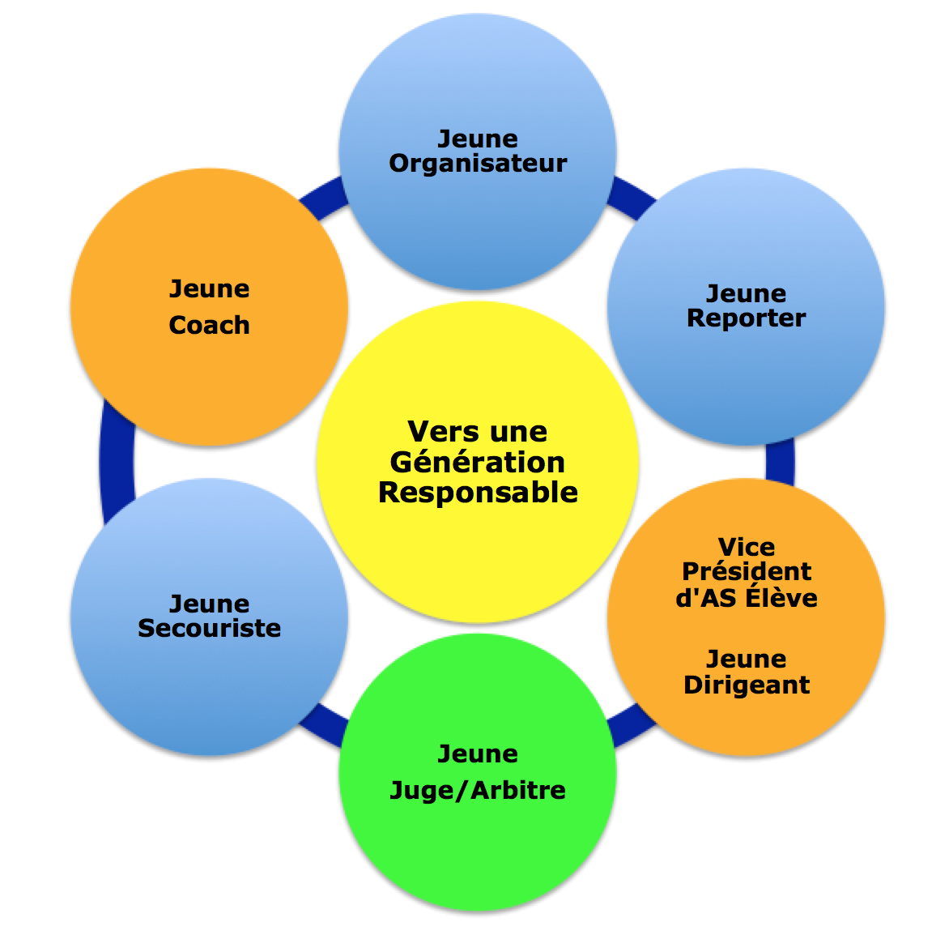

- Le Jeune Arbitre

L’élève du collège ou du lycée a la possibilité de suivre une formation afin de pouvoir officier au sein des rencontres sportives, de s’engager dans la vie associative et ce, dans le cadre de l’Union Nationale du Sport Scolaire. Chaque activité possède un livret Jeune Arbitre spécifique à l’activité et disponible sur le site national de l’UNSS. Il permet de proposer à l’élève et à l’enseignant les contenus à acquérir à chaque niveau de certification.

La formation des Jeunes arbitres doit être liée à la pratique.

Les meilleurs Jeunes Arbitres hors académie ont la possibilité d’officier à un championnat de France si :
- le nombre de Jeunes arbitres est insuffisant (pool local et équipe) pour le déroulement du CF,
- leur nombre est défini par les membres de la CMN,
- les Jeunes arbitres doivent être inscrits par les services régionaux auprès de la Direction Nationale à la date butoir des remontées des qualifiés académiques du sport concerné,
- les organisateurs des championnats de France doivent faire remonter auprès du DNA en charge de l’activité la fiche récapitulative des meilleurs JO hors académie (fiche n°51 JO).

- Dispositif du haut niveau du sport scolaire

La circulaire n°2012-093 du 08 juin 2012 précise que « les jeunes officiels certifiés au niveau national ou international… peuvent valider un enseignement facultatif ponctuel à l'identique des sportifs de haut niveau. Les listes des candidats concernés sont proposées par les fédérations sportives scolaires ».
L’arrêté du 07 juillet 2015 précise que ce dispositif est également accessible pour les élèves inscrits au baccalauréat professionnel

Cette formation est assurée au sein de chaque AS. Un livret spécifique par activité est dédié à cette formation. Il est téléchargeable sur le site www.unss.org

- Passerelles possibles des Jeunes Arbitres entre l’UNSS et la FFBB

La convention entre l’UNSS et la FFBB précise que le jeune arbitre de certification de niveau départemental, académique ou national permet une équivalence :

- Certification académique
La certification de niveau académique UNSS permet le titre d’arbitre club niveau départemental.

Cette équivalence peut être obtenue en prenant contact auprès du Comité départemental (service formation)

- Certification nationale
La certification de niveau nationale UNSS permet d’obtenir une équivalence d’arbitre régional en prenant contact avec la ligue régionale (service formation).

Cf : se référer au tableau dans le livret « Je suis Jeune Arbitre de Basket- Ball » pour les équivalences UNSS-FFBB.

- Les autres rôles de Jeunes Officiels (cf. dossier intitulé Jeunes officiels vers une génération responsable 2019 - 2020)

L’élève du collège ou du lycée a la possibilité de suivre une formation afin de pouvoir s’impliquer dans différents rôles (jeune organisateur, jeune dirigeant etc …) au sein de son Association Sportive (AS) et dans le cadre de l’UNSS (Union Nationale du Sport Scolaire). Toute vie associative nécessite une organisation. Chaque licencié doit pouvoir trouver sa place comme bénévole de l’AS en fonction de ses motivations et de ses compétences.

Ils peuvent être certifiés du niveau départemental au niveau académique. Les jeunes dirigeants, les vices présidents élève, les jeunes organisateurs, les jeunes reporters et les jeunes secouristes peuvent obtenir une certification en référence à l’activité « multi activités ».

Présentation des Jeunes Officiels UNSS MAIF
Vidéo Jeune Reporter
Vidéo Jeune Juge
Vidéo Jeune Arbitre
Vidéo Jeune Coach
Vidéo Jeune Secouriste
Vidéo Jeune Dirigeant

- Le Jeune coach
En référence au bulletin officiel de l’Éducation Nationale du 19 septembre 2013 « L’UNSS devra développer la formation de jeunes coaches – animateurs, diverses remontées des enseignants d’EPS prouvant que les élèves prennent souvent en charge des tâches liées à l’échauffement, l’entraînement, la tactique, la stratégie, l’encadrement ».

Les orientations du MEN du 22 janvier 2015 à l’occasion de la Grande mobilisation de l’École pour les valeurs de la République (mesure 3) rappellent à la valorisation de l’engagement associatif des élèves par « les formations des jeunes coaches et des jeunes arbitres seront développées ».

- Pour les sports collectifs (y compris sport partagé), le jeune coach est obligatoire et non compétiteur. Il officie seul ou en binôme et doit être repéré (Brassard Maif orange). Il se rajoute donc à la composition de l’équipe,
- Pour les sports individuels (y compris sport partagé), le jeune coach est obligatoire et compétiteur intégré à l’équipe et doit être repéré (Brassard Maif orange),
- Pour le sport partagé multi-activités, le Jeune Coach est obligatoire et non compétiteur. Il se rajoute donc à la composition de l’équipe (Brassard Maif orange) et doit être repéré.
- Le Jeune Coach ne peut être Jeune Juge / Jeune Arbitre ou Jeune Reporter,
- Une équipe sans Jeune Coach de niveau académique sera déclassée.
- Le jeune coach pourra acquérir sa certification académique avec une remise de diplôme au moment du championnat de France. L’évaluation sera faite par son enseignant d’EPS au moyen d’une fiche de suivi, le test théorique se fera à l’accueil du championnat de France (pour plus de précision se référer au « Livret Je suis jeune coach en Basket-Ball »).

Un Jeune Coach est un élève licencié UNSS qui connaît l’activité et adopte une attitude respectueuse, loyale, constructive et citoyenne (définition reprise du cadre général Jeune Coach).
Le jeune coach accompagne l’équipe et se positionne comme adjoint du professeur d’EPS, animateur d’AS dans la gestion du groupe. Le niveau d’intervention du Jeune Coach varie en fonction de son âge, de sa maturité et de son investissement.

- Inscription des meilleurs Jeunes Arbitres hors académiques

Chaque Directeur Régional saisira les meilleurs Jeunes Arbitres de son académie pour les Championnats par Équipe d’Établissement, si nécessaire et en accord avec la CMN.

Adresse de saisie : https://udb.unss.org/qualifscf

Code d’accès : propre à chaque SR

Clôture des saisies : 10 jours après la date butoir des qualifications des équipes

Un par catégorie et par catégorie d’âge pour chaque académie.

Seules les propositions supplémentaires doivent recevoir l’aval de la Direction Nationale.

Pour les Championnats Excellence, selon les dates d’organisation un appel particulier sera effectué par la Direction Nationale UNSS.

Les membres de la Commission Mixte Nationale

Directrice adjointe de l’UNSS en charge de l’activité : Marion TROUILLET

FFBB
Cathy GISCOU
Stanislas HACQUART
Gilles MALECOT
Carole DELAUNE-DAVID
Agnès FAUCHARD
Sylvain SALIES

UNSS
Stéphanie COURLAS
Gilles RICHARD
Sylvie RENARD
Barbara MATRAY
Salwa LOPINET
Robert BLANDEAU (référent sport partagé)

Délégués techniques UNSS
Nathalie SCHWARZROCK
Laurence DESMARS
Mathieu GARNIER-FARMAN
Annexe 1

Associations Sportives ¼ de finalistes 2018 et 2019
non autorisées à participer à la qualification pour les Championnats de France UNSS par Équipes d'Établissement

Basket-Ball Minimes Filles
Collège Henri Wallon – Varennes-Vauzelles - DIJON
Basket-Ball Minimes Garçons
Collège Charles Milcendeau – Challans - NANTES
Basket-Ball Lycées Filles
Lycée Saint Exupéry – La Rochelle – POITIERS
Lycée Albert Camus – Nîmes - MONTPELLIER
Basket-Ball Cadets
Lycée de Lorgues – Lorgues - NICE
Basket-Ball Juniors
NEANT

IMPORTANT

Dans ce cas AUCUNE équipe d’Établissement ne peut participer au Championnat de France par Équipe d’Établissement à partir du niveau Académique.

Annexe 2

Associations Sportives ayant atteint en 2019 les ½ finales
des Championnats de France Excellence
non autorisées à participer à la qualification pour les Championnats de France UNSS par Équipes d'Établissement

Basket-Ball Minimes Filles
Collège Mescaot – Landerneau – RENNES
Collège des 3 Vallées – Salies Du Salat – TOULOUSE
Collège Missions Africaines – Haguenau – STRASBOURG
Collège Gérard Philippe – Paris - PARIS
Basket-Ball Minimes Garçons
Collège Jean Perrin – Nanterre – VERSAILLES
Collège Descartes – Liévin – LILLE
Collège Missions Africaines – Haguenau – STRASBOURG
Collège Chevreul – Angers - NANTES
Basket-Ball Lycées 5x5 Filles
LPO Chevrollier – Angers – NANTES
LPO de l’Elorn – Landerneau – RENNES
Lycée Charles Despiau – Mont de Marsan – BORDEAUX
LPO Emiland Gauthey – Chalon-sur-Saône – DIJON
Basket-Ball Lycées 5x5 Garçons
LPO Emiland Gauthey – Chalon-sur-Saône – DIJON
Lycée Marc Bloch – BISCHHEIM – STRASBOURG
LPO FAYS - Villeurbanne - LYON
Lycée Charles Despiau – Mont de Marsan – BORDEAUX
Basket-Ball Lycées 3x3 Filles
NEANT
Basket-Ball Lycées 3x3 Garçons
NEANT
Les équipes relevant de Sections Sportives Scolaires ne sont pas concernées par cette disposition.
Annexe 3

Associations Sportives n’ayant pas assisté
au Protocole en 2019
et n’étant pas autorisées à participer en
Équipes d'Établissement ou en Excellence

Basket-Ball
CF Lycée Filles - Collège GROUPE SCOLAIRE LA RESIDENCE - CASABLANCA

Annexe 4

Associations Sportives ayant fait forfait dans les dix jours
avant les Championnats de France en
2019 et n’étant pas autorisées à participer
en Équipes d'Établissement ou en Excellence

Basket-Ball
CF LP 3x3 Filles - LP Charles CROS de Carcassonne - MONTPELLIER

Annexe 5

Points de Pénalité

Faute Technique  Faute Disqualifiante | = 3 points  = 5 points

Les points de pénalité sont indépendants des points marqués.

Les points de pénalité ne se cumulent pas par joueur, mais s’additionnent par équipe.

Les points de pénalité sont également applicables aux accompagnateurs agréés par le Comité Directeur de l’AS et indiqués sur la feuille de marque.

Équipe déclassée = défaite par forfait (non conforme, retard, refus de jouer…) 20 à 0.

Annexe 6
Fiche Individuelle JOUEUR Championnat de France Basket 3x3
Chpt de France des Lycées Professionnels
NOM Prénom: | ________________________________________
 | Fille |  |  | Garçon
Établissement scolaire: | _______________________________________
Code Postal: | ___________ |  | Ville: | __________________________
ACADÉMIE: | _______________________________________
Télephone: | - - - -
Numéro de Licence UNSS
CLASSE
Filière professionnelle
Tampon Établissement:
Nom et Signature du chef d'établissement:

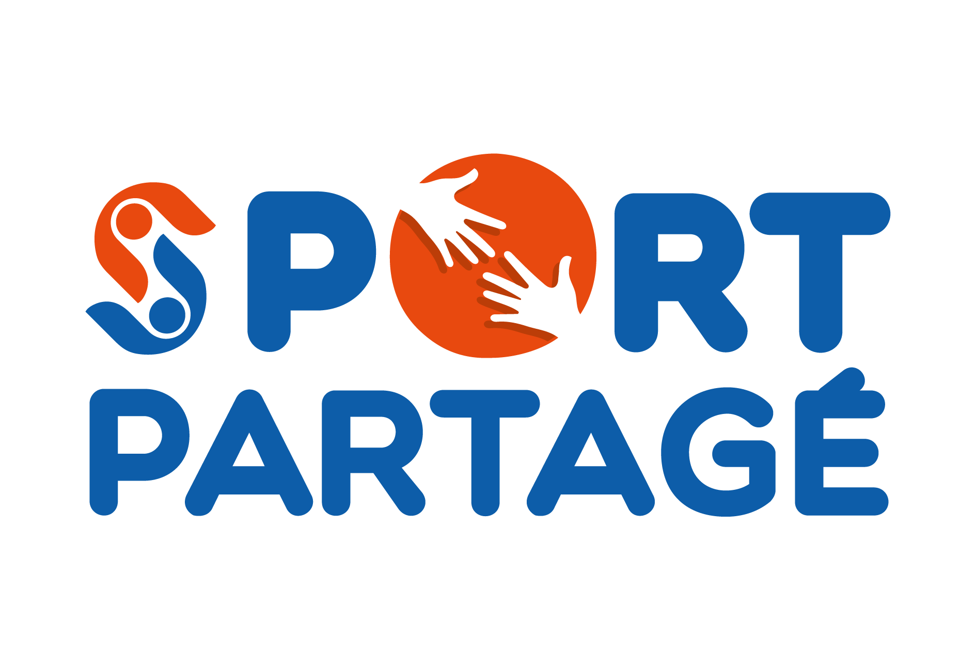
Annexe 7

Tableau de classification des ESH moteur et sensoriel

Ce tableau décrit les différentes classifications permettant aux élèves de se confronter au sein du programme « sport partagé » de l’UNSS en toute équité. Les classifications UNSS des élèves en situation de handicap moteur et sensoriel s’appuient sur la classification « jeunes » de la Fédération Française Handisport. Pour pouvoir définir une classification, les élèves debout doivent passer 10 tests fonctionnels du bas du corps et les élèves en fauteuil, 5 tests fonctionnels du haut du corps. Les élèves déficients visuels sont divisés en deux catégories (élèves pratiquant avec ou sans guide). Enfin, tous les élèves sourds et malentendants sont réunis au sein d’une même classification. Retrouvez le descriptif complet des tests et de la classification jeunes Handisport :
http://www.handisport.org/wp-content/uploads/2017/09/La-classification-jeune-handisport-maj12092017.pdf

Les éléments décrits ci-dessous sont une aide à la compréhension des différentes classifications. Ils ne sont pas exhaustifs dans la mesure où les handicaps moteurs et sensoriels sont très divers. Tous les outils (tableau, tests, illustrations) ne sont que des aides à la décision au service de la personne qui définit la classification d’un ou d’une élève.

Championnat | …………………………………………… | Nom Prénom | ………………………………….
Établissement ……………..……………..………………………………………..………………..………………..

Classe  UNSS | Classe  FFH  ⇒ Résultats aux tests  VERT : réussi sans difficulté  ORANGE : réussi avec difficulté  ROUGE : impossible à réaliser | Description | Schémas  (Exemples non exhaustifs des profils de chaque classe)  Atteinte Légère / Majeure / Sévère
C1 | Reconnaissance MDPH/MDA sans gêne à la pratique dans l’activité = pas de compensation
C2M | D4  Élèves pratiquant debout  ⇒ 10 tests « bas du corps »  Une majorité de tests verts | ⇒ Élèves possédant le handicap minimum | 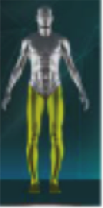 | 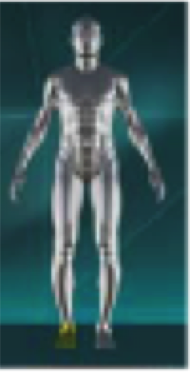 | 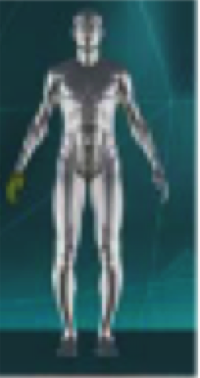
 | D5B  Élèves pratiquant debout  Aucun test à passer | ⇒ Élèves malvoyants  (sportifs pratiquant sans guide) | 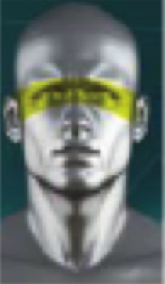 | 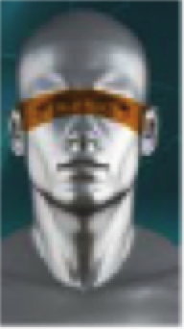
 | D6  Élèves pratiquant debout  Aucun test à passer | ⇒ Élèves sourds et malentendants
C3M | D3  Élèves pratiquant debout  ⇒ 10 tests « bas du corps »  Une majorité de tests verts avec quelques tests orange | ⇒ Élèves possédant une déficience majeure su un membre supérieur ou inférieur ou une légère déficience sur les deux membres inférieurs  ⇒ Élèves ne possédant pas de problèmes d’équilibre majeurs  ⇒ Élèves atteints de nanisme | 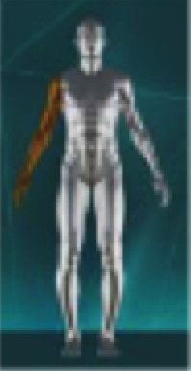 | 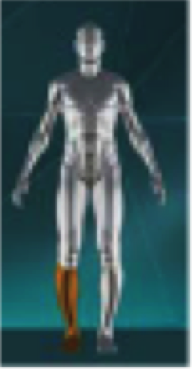 | 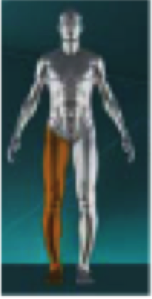
 |  |  |  | 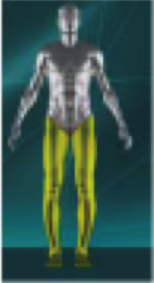 | 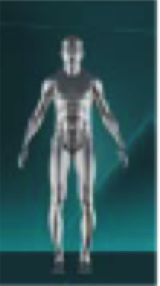
 | F3  Élèves pratiquant en fauteuil  ⇒ 5 tests « haut du corps »  Une majorité de tests verts | ⇒ Élèves possédant un bon équilibre du tronc  ⇒ Élèves possédant une bonne motricité des membres supérieurs | 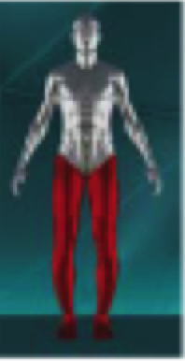

C4M | D2  Élèves pratiquant debout  ⇒ 10 tests « bas du corps »  Une majorité de tests orange avec quelques tests rouges | ⇒ Élèves possédant une déficience majeure ou sévère sur un, deux ou trois membres  ⇒ Élèves possédant des problèmes d’équilibre associés | 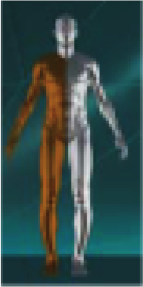 |  | 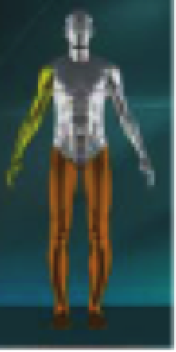
 | F2  Élèves pratiquant en fauteuil  ⇒ 5 tests « haut du corps »  Une majorité de tests orange | ⇒ Élèves possédant des difficultés d’équilibre du tronc et/ou :  ⇒ Élèves possédant une déficience légère majeure des membres supérieurs | 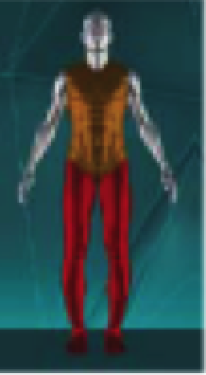 |  | 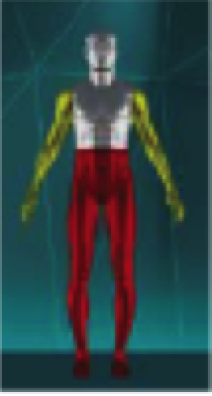 |  | 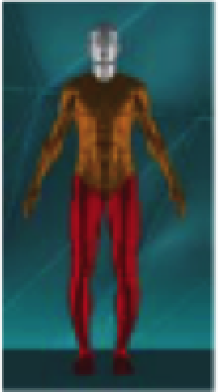
 | D5A  Élèves pratiquant debout  Aucun test à passer | ⇒ Élèves non-voyants  (sportifs pratiquant avec un guide, Jeune Coach)
C5M | D1  Élèves pratiquant debout  ⇒ 10 tests « bas du corps »  Une majorité de tests rouges | ⇒ Élèves possédant une déficience sévère des membres inférieurs et/ou supérieurs  ⇒ Élèves possédant des problèmes d’équilibre associés | 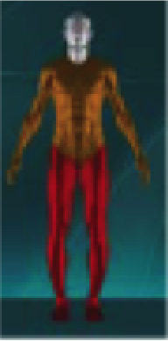 |  | 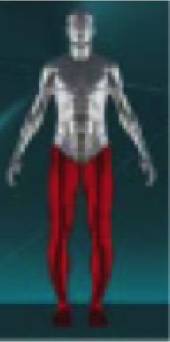 |  | 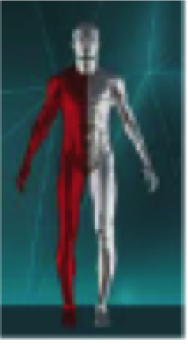
 | F1  Élèves pratiquant en fauteuil  ⇒ 5 tests « haut du corps »  Une majorité de tests rouges | ⇒ Élèves possédant une déficience majeure du tronc  ⇒ Élèves possédant peu de capacités sur les membres supérieurs |  |  | 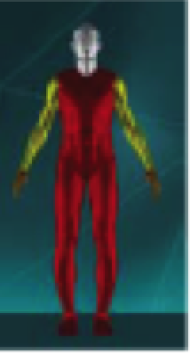 |  | 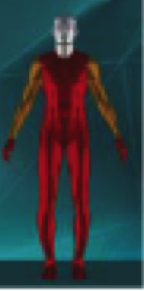
 | FE  Élèves pratiquant en fauteuil électrique  Aucun test à passer |  | 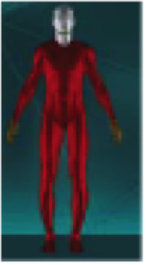

Classification des ESH autres que moteurs et sensoriels dans l’activité pratiquée en compétition

Championnat | …………………………………………… | Nom Prénom | ………………………………….
Établissement ……………..……………..………………………………………..………………..………………..

 | 1 point | 2 points | 3 points | 4 points
Autonomie | Autonome avant, pendant et après l’épreuve | Autonome pendant l’épreuve | A besoin d’une aide orale avant et pendant l’épreuve | A besoin d’une aide physique pendant l’épreuve (Jeune Coach)
Relation aux autres | Interagit et communique  Va vers les autres | Interagit et/ou s’exprime difficilemment | Interagit peu et préfère s’isoler | Aucune interaction et communication
Relation à l’activité | Capable de s’adapter aux aléas de l’activité | Fait des choix simples | Donne du sens et participe | Ne donne pas de sens à l’activité et suit le groupe
Motricité | Pas ou peu impactée | Problème de coordination et d’équilibre | Problèmes locomoteurs importants | Motricité globale fortement impactée

L’élève est classé :
C1 = 4 points avec Reconnaissance MDPH/MDA sans gêne à la pratique dans l’activité = pas de compensation

C2 = de 5 à 8 points
C3 = de 9 à 11 points
C4 = de 12 à 14 points
C5 = de 15 à 16 points

Exemple : Alexis est autonome (1 point), il interagit mais communique difficilement (2 points), il a des problèmes d’équilibre (2 points) et donne du sens à l’activité (3 points). Il comptabilise 8 points, il est C2.
Ses problèmes d’équilibre vont le perturber fortement sur des activités avec beaucoup de déplacements. Il pourra passer C3.

Cette disposition ne concerne : - ni les championnats de France sport partagé - ni les championnats de France des LP (UN seul LP pourra être récompensé)
Arrêté du 9 juillet 2018 modifiant l'article A. 231-1 du code du sport « 8° Pour la pratique du rugby à XV et à VII : a) De 12 à 39 ans, en compétition ou hors compétition, une attention particulière est portée sur : - l'examen cardio-vasculaire ; - l'examen du rachis …… »
La rencontre s’arrête si le nombre de joueur descend à 1 et l’équipe perd la rencontre par défaut - si l’autre équipe mène, le score au moment de l’arrêt est entériné - si l’équipe en défaut mène, elle perd la rencontre par 2 à 0
Les régles concernant les Sections Sportives Scolaires s’appliquent à tous les sports dépendant de la Fédération Française correspondant. Exemples : Rugby seven et Rugby à 15, Football et Futsal, Aviron et Aviron indoor, Duathlon et Triathlon ….
Il existe deux types : EREA « enseignement adapté » et les EREA « handicap », spécialisés par type de handicap.
Réalisé avec la participation de la Fédération Française Handisport
Toutes les illustrations sont extraites du guide « Handicap et classifications », réalisé par la Fédération Française Handisport et édité par le CPSF en 2016
Toutes les illustrations sont extraites du guide « Handicap et classifications », réalisé par la Fédération Française Handisport et édité par le CPSF en 2016

